МУНИЦИПАЛЬНОЕ БЮДЖЕТНОЕ ОБЩЕОБРАЗОВАТЕЛЬНОЕ УЧРЕЖДЕНИЕ
ПОКРОВСКАЯ СРЕДНЯЯ ШКОЛА
УХОЛОВСКОГО МУНИЦИПАЛЬНОГО РАЙОНА РЯЗАНСКОЙ ОБЛАСТИ
391923, Рязанская область, Ухоловский район, С. Покровское, тел 5-54-10

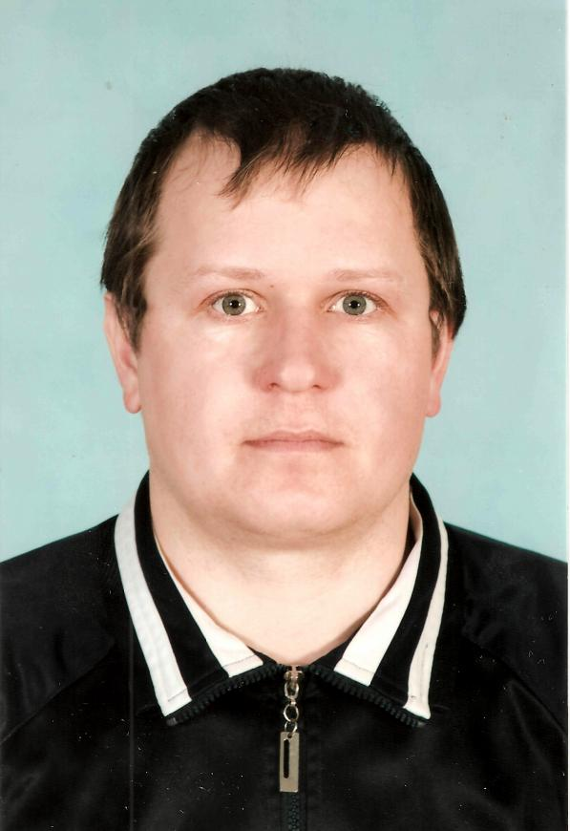

2018-2019 учебный год

Содержание
1. Введение
2. Общие сведения о педагоге
3. Обоснование выбора образовательной программы
и описание работы по внедрению программы
4. Инновационно-методическая деятельность педагога
5. Сведения об образовательных достижениях обучающихся
6. Приложение

Введение
В современных условиях на сохранение и укрепление здоровья детей влияют множество факторов, которые нужно решать: укрепление материально-технической базы, освещение, взаимодействие родителей, педагогов, медицинских работников и т. д.
Также на здоровье детей влияет мотивация на занятиях по физической культуре, его положительный эмоциональный настрой, желание ребенка научиться управлять не только своим телом, но и эмоциями.
Это возможно только тогда, я считаю, когда учитель источает ауру добра, излучает тепло, уважает себя и учеников, если он интересен ученикам, имеет свое увлечение, хобби, если он профессионал в своей работе.
Урок физкультуры по своему содержанию, организации, методике проведения можно считать одним из самых трудных в школе.
Можно знать очень много, но не уметь передать свои знания и навыки другому человеку. Учить другого - наука и искусство, великий и очень специфический труд. Учить другого - призвание. Один к этому призван, другой - нет. Педагогическое призвание, подкрепленное высокой профессиональной подготовкой, отличает подлинного учителя физкультуры.
Главное кредо учителя, по-моему, сочетание уважения и требовательности, нахождение золотой середины, умение помочь раскрыть полный потенциал ученика, вывести его на дорогу творчества, самостоятельности, умение использовать полученные навыки и умения в жизни, формирование потребности систематически заниматься физкультурой или спортом.

«Общие сведения о педагоге»:
1.1. Сведения о базовом профессиональном образовании
Наименование учреждения | Дата окончания | Специальность (включая дополнительную) | Присвоенная квалификация (включая дополнительную)
РГПУ им. С.А. Есенина | 2003 | Физическая культура и спорт | Педагог по физической культуре и спорту
1.2. Сведения о присвоении квалификационной категории
Наименование квалификационной категории | Дата присвоения | Должность (должности), по которой (которым) присвоена квалификационная категория | Должность (должности), по которой (которым) присвоена квалификационная категория
Высшая | 24.05.2018 | Учитель физической культуры
1.3. Сведения о почетных званиях и наградах
Наименование звания, награды | Кем присвоено | Дата присвоения | Основание присвоения
Золотой знак отличия Всероссийского физкультурно - спортивного комплекса "Готов к труду и обороне" (ГТО) 7 ступени | Министерство спорта Российской федерации | Приказ от 07.07.2017
1.4. Сведения о стаже работы педагога
Общий трудовой стаж | Педагогический стаж | Стаж работы в данном образовательном учреждении
20 | 15 | 15
1.5. Общие сведения о педагогической деятельности
Предметы (курсы дополнительного  образования), преподаваемые педагогом | Указание классов (групп), в которых работает педагог | Нагрузка (учебная и внеучебная)
Физическая культура | 1-11 | 18
Шахматы | 1-4 | 3
Внеурочная деятельность | 1-8 | 6

«Инновационно-методическая деятельность

Прохождение курсов повышения квалификации

год | Тема курсов
2009 | Урок физической культуры в современной школе
2010 | Применение современных образовательных технологий в курсе ОБЖ
2012 | Подготовка специалистов ответственных за безопасность дорожного движения
2013 | Использование информационно-образовательной среды в образовательном учреждении в соответствии с ФГОС нового поколения.
2014 | ФГОС по физической культуре в начальной и основной школе
2016 | Подготовка спортивных судей главной судейской коллегии и судейских бригад физкультурных и спортивных мероприятий Всероссийского физкультурно - спортивного комплекса "Готов к труду и обороне" (ГТО).

Сведения об участии педагога в профессиональных конкурсах, присуждении грантов
Название конкурса | Уровень, дата проведения | Кем проводился | Результат участия
Урок физической культуры 21 века | Региональный, с 5 апреля по 30 июня 2010 года | «Федерация фитнес-аэробики России». | диплом
Акция "Я выбираю спорт" | Всероссийский  Сентябрь 2016 | «Федерация фитнес-аэробики России». | сертификат
"Учитель года России- 2017" | Муниципальный | Управление по образованию и молодежной политике администрации Ухоловского муниципального района | грамота

Уровень обученности и качество знаний учащихся в % за последние пять лет.
года | класс | Качество знаний, % | Успеваемость, %
2012-2013 | 2 | 100 | 100
 | 3 | 100 | 100
 | 4 | 100 | 100
 | 5 | 100 | 100
 | 6 | 50 | 100
 | 7 | 100 | 100
 | 8 | 100 | 100
 | 9 | 80 | 100
 | 10 | 100 | 100
 | 11 | 100 | 100
2013-2014 | 2 | 100 | 100
 | 3 | 100 | 100
 | 4 | 100 | 100
 | 5 | 100 | 100
 | 6 | 100 | 100
 | 7 | 100 | 100
 | 8 | 100 | 100
 | 9 | 100 | 100
 | 10 | 100 | 100
 | 11 | 100 | 100
2014-2015 | 2 | 100 | 100
 | 3 | 100 | 100
 | 4 | 100 | 100
 | 5 | 100 | 100
 | 6 | 100 | 100
 | 7 | 100 | 100
 | 8 | 100 | 100
 | 9 | 100 | 100
 | 10 | 100 | 100
 | 11 | 100 | 100
2015-2016 | 2 | 100 | 100
 | 3 | 100 | 100
 | 4 | 100 | 100
 | 5 | 100 | 100
 | 6 | 100 | 100
 | 7 | 100 | 100
 | 8 | 100 | 100
 | 9 | 100 | 100
 | 10 | 100 | 100
 | 11 | 100 | 100
2016-2017 | 2 | 100 | 100
 | 3 | 100 | 100
 | 4 | 100 | 100
 | 5 | 100 | 100
 | 6 | 100 | 100
 | 7 | 100 | 100
 | 8 | 75 | 100
 | 9 | 100 | 100
 | 10 | 100 | 100
 | 11 | 100 | 100

Степень обученности в % за последние пять лет.

года | класс | Степень обученности, %
2012-2013 | 2 | 100
 | 3 | 88
 | 4 | 100
 | 5 | 100
 | 6 | 68
 | 7 | 88
 | 8 | 100
 | 9 | 82
 | 10 | 80
 | 11 | 100
2013-2014 | 2 | 73
 | 3 | 94
 | 4 | 88
 | 5 | 91
 | 6 | 100
 | 7 | 82
 | 8 | 91
 | 9 | 100
 | 10 | 91
 | 11 | 78,4
2014-2015 | 2 | 76
 | 3 | 78,4
 | 4 | 82
 | 5 | 92,8
 | 6 | 82
 | 7 | 94
 | 8 | 82
 | 9 | 91
 | 10 | 100
 | 11 | 91
2015-2016 | 2 | 94,85
 | 3 | 82
 | 4 | 71,2
 | 5 | 82
 | 6 | 92,8
 | 7 | 73
 | 8 | 94
 | 9 | 82
 | 10 | 100
 | 11 | 100
2016-2017 | 2 | 89,71
 | 3 | 89,71
 | 4 | 88
 | 5 | 73
 | 6 | 78,4
 | 7 | 92,8
 | 8 | 75
 | 9 | 88
 | 10 | 82
 | 11 | 100

Гистограмма степени обученности в % за последние пять лет

